OBJEDNÁVKA č. 2016 – 0149 MEKPP004C86G
YOUR SYSTEM,spol.s.r.o.
Turkova 2319/5b
149 00 Praha 4 –Chodov
Tel.:xxxxxxx
Fax:xxxxxxxxx
email:xxxxxxxxxx

V Praze dne: 2. 12. 2016

Vážení obchodní přátelé,
na základě Vaší nabídky do výběrového řízení Městské knihovny v Praze na tržišti Gemin v listopadu 2016 u Vás objednáváme následující zboží:

Název položky Množství cena/ks vč. DPH

Tablet
Lenovo Yoga 3 10“-16GB, LTE 10 6 507 Kč
Celková cena naší objednávky bude činit 65 070 Kč

Děkujeme a těšíme se na další spolupráci.

"Dle ustanovení § 27, odst. 4 zákona č. 250/2000 Sb. MKP nabývá majetek
do vlastnictví svého zřizovatele hl. m. Prahy."

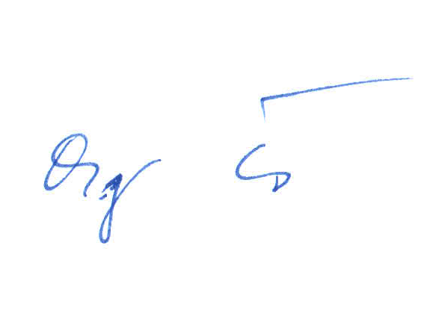

Ondřej Černý
vedoucí oddělení automatizace MKP
tel.: xxxxxxxxxxxxxxxxxxx
e-mail: xxxxxxxxxxxxxxxxxx

